07.02.2017/EN

FCI-Standard č. 12

FOXTERIÉR HLADKOSRSTÝ

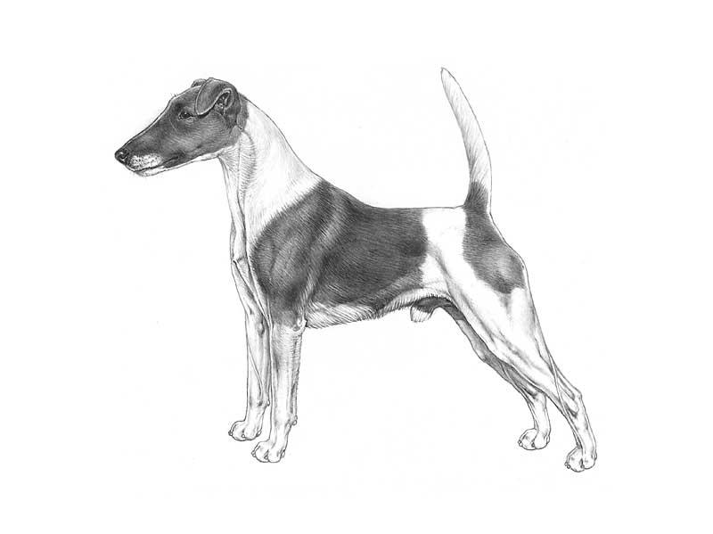

© M.Davidson, illustr. NKU Picture Library

ZEMĚ PŮVODU: Velká Británie

Překlad: Ing. Vladimír Hutěčka

DATUM PUBLIKACE OFICIÁLNÍHO PLATNÉHO STANDARDU: 30.10.2016.

VYUŽITÍ: Teriér.

KLASIFIKACE FCI: Skupina 3 Teriéři.
Část 1 Velcí a středně velcí
Teriéři.
Pracovní zkoušky volitelně.

KRÁTKÝ HISTORICKÝ PŘEHLED: Foxteriér v obou variantách, tedy hladkosrstý i hrubosrstý, má britské kořeny a pravděpodobně vděčí za svou existenci stejným typům psů, ze kterých vznikl bulteriér a manchester teriér. Jednotný typ byl stanoven na konci 19. století a původní standard foxteriéra pochází z roku 1876.
Je to jeden z nejživějších a nejpozornějších teriérů. Jeho vývoj do dnešní podobny nedovoluje, aby o něm někdo neslyšel. Je schopen odvést libovolné množství práce, vždy je připraven se vypořádat s krysami, králíky a samozřejmě s liškami.

CELKOVÝ VZHLED: Aktivní a plný elánu. Kostra a síla odpovídají jeho malému rámci. Nesmí být hrubý ani těžkopádný. Nemá ani příliš vysoké, ani příliš krátké nohy. V postoji foxteriér připomíná dobře stavěného loveckého koně (huntera) s krátkým hřbetem zabírajícím v postoji co nejvíce půdy.

CHOVÁNÍ A TEMPERAMENT: Živý a rychlý v pohybu, bystrého výrazu, plný očekávání. Přátelský, vstřícný a nebojácný.

HLAVA

LEBEČNÍ PARTIE:
Mozkovna: Plochá a středně úzká. Postupně se zužuje směrem k očím.
Stop: Stop mírně vyjádřen.

OBLIČEJOVÁ PARTIE:
Nosní houba: Černá.
Tlama: Čelisti, horní i dolní, jsou silné a svalnaté, pod očima jen mírně ustupuje. Tato část obličejové partie je jemně modelována tak, aby se nesbíhala v rovné linii jako klín.
Čelisti / zuby: čelisti silné, s dokonalým, pravidelným a kompletním nůžkovým skusem, tj. horní řezáky těsně překrývají dolní řezáky a jsou posazeny v čelistech kolmo.
Líce: Nikdy nejsou plné.
Oči: Tmavé, poměrně malé, co nejkulatějšího tvaru, ale ne vypoulené. Výraz očí je živý a inteligentní.
Uši: Malé, ve tvaru písmene V, překlopené směrem dopředu, těsně k lícím. Nejsou zavěšené po stranách hlavy. Zlom (překlopení) ucha je nad úrovní horní části lebky. Boltec je středně silný.

KRK: Suchý a svalnatý, bez volné kůže, správné délky, postupně se rozšiřující do ramen.

TRUP:
Hřbet: Krátký, rovný a pevný bez náznaku ochablosti.
Bedra: Silná, velmi mírně klenutá.
Hrudník: Hluboký, ne široký. Přední žebra jsou mírně klenutá, zadní žebra hluboko dosahující.

OCAS: Dříve se obvykle kupíroval.
Kupírovaný: Vysoko nasazený, nesený vesele, nikoli však nad hřbetem nebo stočený nad hřbet. Je dostatečně silný.
Nekupírovaný: Vysoko nasazený, nesený vesele, nikoli však nad hřbetem. Co nejrovnější. Středně dlouhý ocas dokresluje celkovou harmonii vzhledu psa.

KONČETINY

HRUDNÍ KONČETINY:
Ramena: Dlouhá a šikmá, dobře uložená dozadu, v kohoutku jemně modelovaná a zřetelně vyznačená.
Předloktí: Končetiny ze všech úhlů pohledu musí být rovné s malým nebo nezřetelným kloubem. Hrudní končetiny by měly být v celém průběhu silné v kostech.
Přední tlapy: Malé, kulaté a kompaktní. Polštářky pevné a tvrdé, prsty mírně klenuté, nevtočené dovnitř ani nevybočené ven.

PÁNEVNÍ KONČETINY:
Celkový vzhled: Silné a svalnaté, záď nesmí být sražená a končetiny nesmí být příliš pokrčené.
Stehno: Dlouhé a silné.
Koleno: Dobré zaúhlení.
Zadní nadprstí (nárt): Hlezna nízko postavená.
Zadní tlapy: Malé, kulaté a kompaktní. Polštářky pevné a tvrdé, prsty mírně klenuté, nevybočující dovnitř ani ven.

CHODY / POHYB: Hrudní i pánevní končetiny se pohybují přímo vpřed a paralelně. Lokty se pohybují volně podél boků v ose těla. Při pohybu se kolena nevtáčejí ani nevytáčejí. Hnací síla pohybu vychází z dobře se pohybujících pánevních končetin.

OSRSTĚNÍ:
Srst: Rovná, příléhavá, hladká, tvrdá, hustá a bohatá. Břicho a vnitřní strany stehen nejsou holé.

Barva: Bílá má převládat; zcela bílá, bílá s tříslovými, černými, nebo černými a tříslovými znaky. Žíhané, červené nebo játrově hnědé znaky jsou vysoce nežádoucí.

VÝŠKA A HMOTNOST:

Výška v kohoutku: U psů nepřesahuje 39 cm, feny měří přiměřeně méně.

Váha:
Psi: 7,5 - 8 kg
Feny: 7 - 7,5 kg

VADY:
Každá odchylka od výše jmenovaných bodů musí být posuzována jako vada, jejíž hodnocení musí být v přesném poměru k jejímu stupni závažnosti a k jejímu vlivu na celkový zdravotní stav a pohodu psa a na jeho schopnost vykonávat jeho tradiční práci.

DISKVALIFIKUJÍCÍ VADY:
- Agresivní nebo přehnaně plachá povaha.
- Diskvalifikován musí být každý pes, u kterého se zřetelně projevují fyzické abnormality nebo poruchy chování.

Poznámka:
- Psi musí vykazovat dvě viditelně normálně vyvinutá varlata, nacházející se zcela v šourku.
- Do chovu by měli být použiti pouze funkčně a klinicky zdraví psi s typickou plemennou konstitucí.

Nejnovější změny jsou uvedeny tučným písmem.

